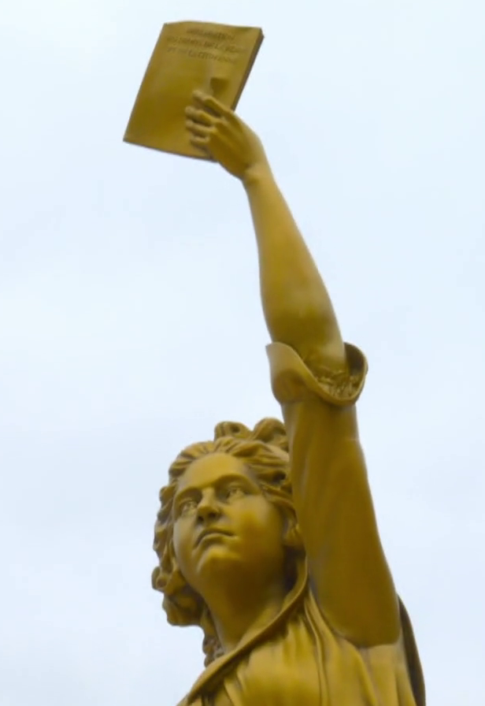
Olympe de Gouges – Steckbrief

Fülle mithilfe des Filmes und eigener Recherchen im Internet den Steckbrief zu Olympe de Gouges aus.

Eigentlicher Name:

________________________________________________

Geburtstag und -ort:

_______________________________________________

Eltern:
_______________________________________________

_______________________________________________

Ehe:
_____________________________________________________________________________

_____________________________________________________________________________

Beruf, Tätigkeiten:

_____________________________________________________________________________

Wichtiges Werk:

_____________________________________________________________________________

Tod (Datum, Ort, Ursache):

_____________________________________________________________________________

In ihrem politischen Vermächtnis schrieb sie:
„Mein Herz vermache ich dem Vaterland, meinen Anstand den Männern, sie können ihn brauchen, meine Seele den Frauen.“
Was wollte sie damit wohl zum Ausdruck bringen? Und welche Meinung hast du dazu?

______________________________________________________________________________________

______________________________________________________________________________________

______________________________________________________________________________________

______________________________________________________________________________________

